Приложение 3
МАТЕРИАЛЫ ДЛЯ КАРТОЧЕК ГРУППЕ 4

Задание: Изучите и прокомментируйте карточки, предложенные вашей группе.
Цель: Кратко донести информацию о применениях фотоэффекта для заполнения учащимися класса таблицы «Применение фотоэффекта».

КАРТОЧКА № 1

ФОТОДИОДЫ И ФОТОТРАНЗИСТОРЫ

Вакуумные фотоэлементы и фотоумножители продержались значительно дольше радиоламп, но теперь и они уступают место миниатюрным и чувствительным кремниевым или арсенидгаллиевым фотодиодам.
Различают два режима работы фотодиодов: собственно фотодиодный и фотовольтаический. В фотодиодном режиме на р-n переход подается запирающее напряжение. В темноте ток через закрытый переход оказывается весьма малым. Но стоит осветить переход, как ток резко возрастет. Разумеется, за счет «выбитых» фотонами света электронов и образовавшихся на их месте «дырок».
В фотовольтаическом режиме на р-n переход не подают напряжения - оно само возникает под действием света. Происходит это оттого, что кванты света сообщают носителям заряда дополнительную энергию, помогающую им преодолевать потенциальный барьер р-n перехода.
Один вывод образует контакт с подложкой, а другой - тонкий, прозрачный для света слой металла. Параметры фотодиодов совершенствуются в двух главных направлениях: повышение чувствительности и уменьшение инерционности.
Структура p-i-n содержит слои полупроводника с р и n проводимостями, разделенные очень тонким i-слоем окиси кремния - изолятором. Энергия носителей заряда, возбужденных падающими фотонами оказывается вполне достаточной, чтобы преодолеть тонкий слой изолятора и создать фототок <Рисунок1>

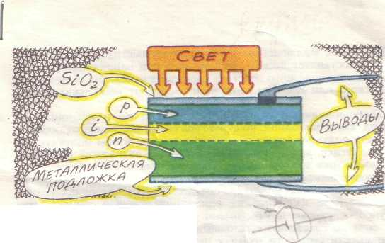

Рисунок 1
Кремниевый p-i-n фотодиод.
КАРТОЧКА № 2

Фототранзистор в отличие от фотодиода обладает внутренним усилением и благодаря этому — повышенной чувствительностью. Фототранзисторы с р-n переходами изготавливаются по стандартной планарной технологии кремниевых интегральных схем. От обычного n-р-n транзистора фототранзистор отличается только тем, что у него в области эмиттерного перехода имеется прозрачное окно, пройдя которое свет попадает в базу. Образовавшиеся благодаря действию фотонов носители заряда создают ток базы. Ток коллектора в соответствии с принципом работы транзистора получается в h 21э раз больше. Типичное значение коэффициента передачи тока кремниевого транзистора составляет 50.. .200. <Рисунок2>

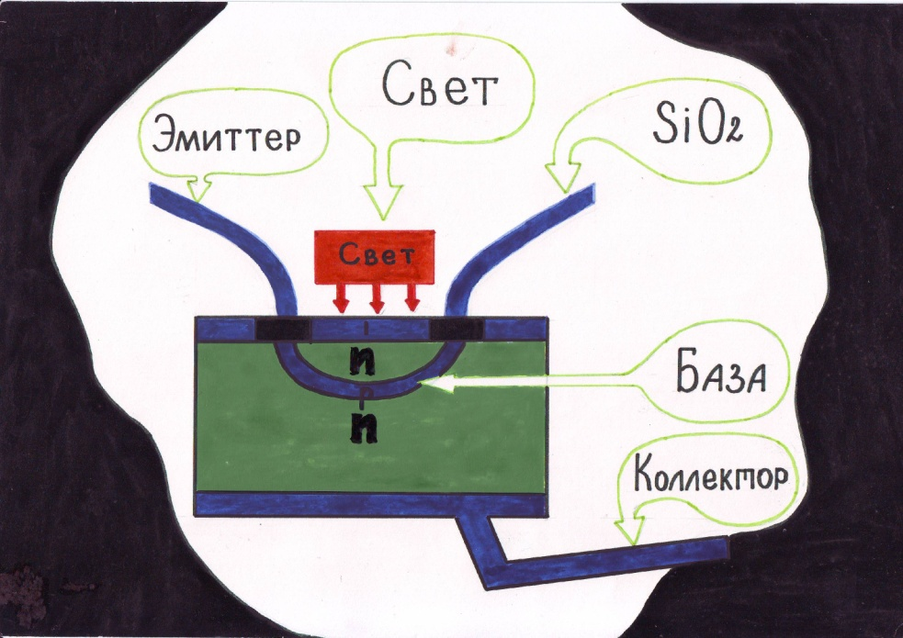

Рисунок 2
Фототранзистор

КАРТОЧКА № 3

Задание: Рассмотрите и прокомментируйте учебные таблицы «Фоторезисторы», которые есть в школьном кабинете физики.

Из других типов фотоприемников следует упомянуть фоторезисторы. Как правило, они также изготавливаются из полупроводника, но р-n переходов не
имеют, т.е. ведут себя как обычные омические сопротивления. Темновое
сопротивление фоторезистора обычно велико и может достигать нескольких
мегаом. Под действием света в толще полупроводника появляются
свободные носители заряда, резко снижающие сопротивление фоторезистора. Если в вашем подъезде установлен автомат включения лестничного освещения с наступлением темного времени суток, то можете быть уверены, что датчиком служит фоторезистор, обычного типа ФСК-1 или ФСК-2.

КАРТОЧКА № 4
СВЕТОДАЛЬНОМЕР

Принцип работы светодальномера несложен. Прибор содержит лазер - излучатель света, модулятор и передающую оптику. В модуляторе установлен электрооптический кристалл, изменяющий свои параметры под действием электрического сигнала. Обычно используют синусоидальный сигнал с частотой 10... 150 МГц (измерительная частота). Промодулированный кристаллом лазерный луч проходит к отражателю, установленному на другом конце измеряемой трассы. Отражателями служат трипель-призмы - стеклянные призмы с тремя взаимно перпендикулярными гранями. Они обладают важным свойством зеркально отражать луч именно в том направлении, из которого этот луч пришел. Поэтому никакого наведения отражателя не требуется, надо лишь поставить его примерно перпендикулярно приходящему лучу. Трипель-призма является оптическим аналогом радиолокационного уголкового отражателя.
Отраженный свет попадает в приемную оптику и на фотоприемник. На выходе приемника выделяется модулирующий сигнал, но фаза его запаздывает относительно фазы сигнала в модуляторе оптического передатчика. Измерив разность фаз, можно затем рассчитать и расстояние до отражателя. В современных дальномерах это делает встроенный микропроцессор, и результат-дистанция в миллиметрах - выдается на многоразрядный цифровой дисплей. <Рисунок3> Светодальномер обеспечивает большую точность. Он позволяет измерять расстояние в 10 км с ошибкой в один сантиметр!

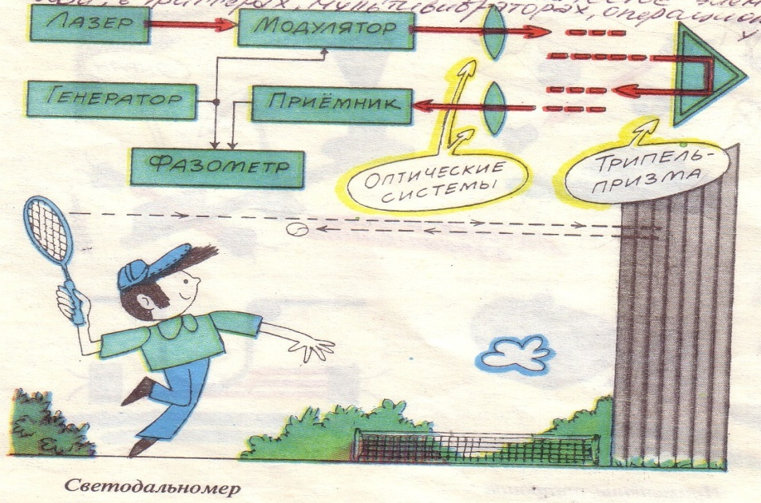

Рисунок 3
Светодальномер

ВНИМАНИЕ!

Не все материалы для карточек обязательны для использования на уроке, группе достаточно выбрать 2 – 3 карточки, а остальные просто прокомментировать.

САМОДЕЛЬНЫЕ ПЛАКАТЫ УЧАЩИХСЯ
Рисунок 1
Кремниевый p-i-n фотодиод

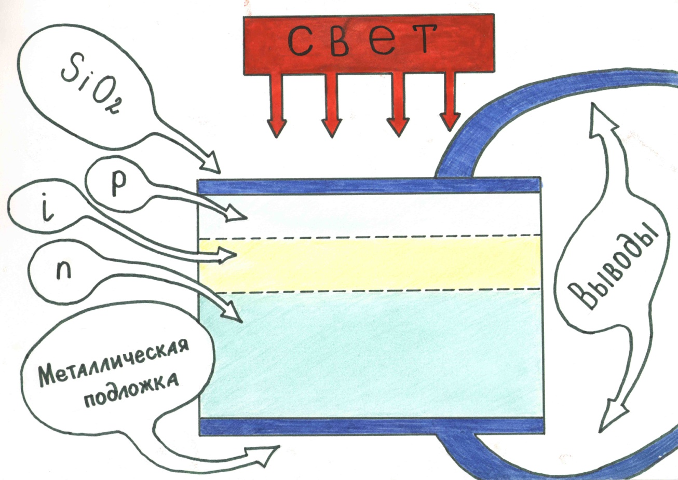

Рисунок 2
Фототранзистор

Рисунок 3
Светодальномер

